https://recettesfood.com

طريقة عمل : كيكة البسيسة
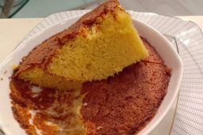

الوصفة : كيكة البسيسة
المقادير :- 5بيض كوب ونصف سكر فانيليا سائلة نصف كوب زيت عافية نصف كوب زبادي نصف كوب عصير برتقال كوب دقيق كوب ونصف دقيق ذرة أصفر باكو بيكنج بودر رشة ملح (للوجه) كوب كريمة خفق نباتي كوب جبنة كريمي سادة ربع كوب سكر بودر عصير برتقالة طريقة التحضير :- (لعمل الكيك) في بولة نضع البيض والسكر ونخلطهم مع بعض جيداً ثم نضيف الزيت والفانيليا وعصير البرتقال ونقلب ثم نضيف الزبادي ونقلب جيداً ثم في بولة أخرى نخلط الدقيق الأبيض مع دقيق الذرة

طريقة عمل : حلاوه المولد
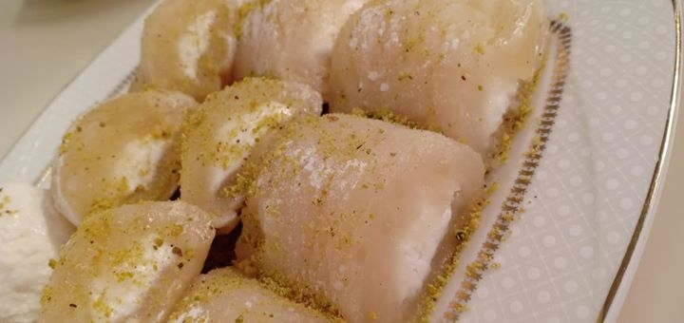
الوصفة : ملبن بالقشطة والشوكولاتة والمكسرات
المقادير :- 2كيلو ملبن قشطة بلدي شوكولاتة قابلة للدهن فستق بودر عين جمل طريقة التحضير :- نفرد الملبن بالنشابة ونضعه على صاج ونرش عليه سكر بودر ثم نحشيه بعين الجمل أو القشطة أو الشوكولاتة القابلة للدهن ونلفه على شكل رول ثم نبدأ بتقطيعه وتقديمه بالهنا والشفا

طريقة عمل : صينية توست بالكريمة
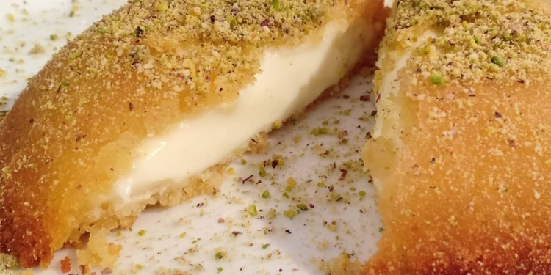
المقادير :- لفة جلاش ٢كوب سمنة ٢كوب فول سوداني مقشر كوب سكر ماء زهر نصف لتر شربات ثقيل بارد طريقة التحضير :- نفرم الفول السوداني مع السكر وماء الزهر ونفرد لفة الجلاش وندهنها بالسمنة ثم نقطعها إلى مكعبات ونحشيها بالفول السوداني ونلفها على شكل أصابع كما وضحنا في الحلقة ثم نرصها في صاج وندخلها الفرن حتى تأخذ لون ذهبي وبعد خروجها من الفرن نضع عليها الشربات وتقدم بالهنا والشفا
الوصفة : صينية توست بالكريمة
المقادير :- ٢كيس توست أبيض كوب سمنة (الكريمة) ٢ملعقة كبيرة سكر ٣كوب حليب ملعقة صغيرة زبدة باكو فانيليا ٥ملعقة كبيرة نشا طريقة التحضير :- نضع كل مكونات الكريمة فى ووك على النار ونقلب حتى تتكثف ويثقل القوام ثم نرفعها من على النار ونتركها جانباً ثم في طبق راك نضع طبقة من التوست المفروم ونقلبه بالسمنة ثم نضع طبقة من الكريمة ثم طبقة أخرى من التوست وندخله الفرن على درجة حرارة ١٨٠ حتى يأخذ لون ذهبي ويزين بالفستق والشوكولاتة ويوضع عليه الشربات ويقدم بالهنا والشفا

طريقة عمل : سوفليه البطاطس بالجبن
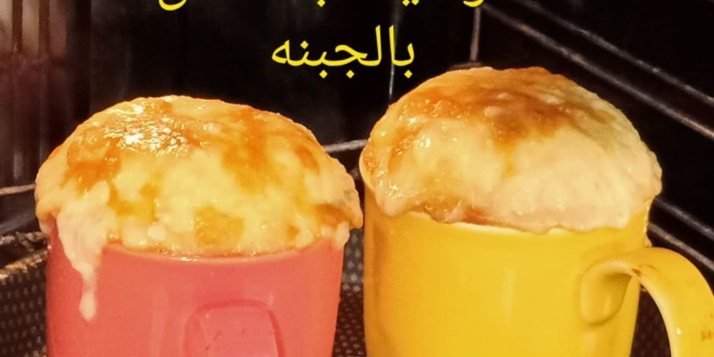
الوصفة : سوفليه البطاطس بالجبن
المقادير :- 2بطاطس مسلوقة 2ملعقة كبيرة ثوم مفروم ربع كوب جبنة بارميزان مبشورة كوب وربع جبنة شيدر مبشورة 2بيض 2ملعقة كبيرة زبدة 6ملعقة كبيرة حليب 3ملعقة كبيرة بقسماط مطحون ملح فلفل أسود طريقة التحضير :- نضع في طاسة على النار الزبدة حتى تذوب ثم نضع البطاطس ونهرسها جيداً وأثناء الهرس نضيف الثوم والحليب والجبن والبقسماط والفلفل الأسود والملح ونخلطهم جيداً ثم في بولة نضع أبيض البيض ورشة ملح ونخفق جيداً بمضرب البيض الكهربائي حتى يتكون مارينج ثم في بولة أخرى نضع خليط البطاطس المهروسة ونضيف عليه أصفر البيض ونقلب جيداً ثم نضيف عليه المارينج ونقلب بهدوء حتى يتجانس الخليطين تماماً ثم نضعه في المجات ونبشر على الوجه جبن وندخلهم الفرن على درجة حرارة 170 حتى تمام النضج ويقدم ساخناً وبالهنا والشفا
الوصفة : تشيز كيك سوفليه
المقادير :- ٣أصفر بيض ربع كوب سكر كوب جبنة كريمي 2ملعقة كبيرة نشا ٣أبيض بيض ربع كوب سكر بشر ليمون عصير ليمون طريقة التحضير :- نضع في بولة الجبنة الكريمي وربع كوب سكر ونقلب جيداً ثم نضيف بشر الليمون وعصير الليمون وأصفر البيض والفانيليا ونقلب ثم نضيف النشا ونخلط جيداً ثم في بولة أخرى نضع أبيض البيض وربع كوب سكر ورشة ملح ونخفق بمضرب البيض الكهربائي حتى يتكون المارينج ثم نضيف الخليطين على البعض ونقلب بهدوء حتى يتجانسوا تماماً ثم نضع الخليط في المجات “يملأ 3/4 المج فقط” ثم ندخلهم الفرن على درجة حرارة 170 حتى تمام النضج ثم يزين بصوص الكراميل والشوكولاتة ويقدم ساخناً وبالهنا والشفا
الوصفة : سوفليه شوكولاتة
المقادير :- نصف كيلو شوكولاتة خام دارك ٣أصفر بيض ربع كوب زبدة نصف كوب دقيق ربع كوب لوز مجروش ٣أبيض بيض ربع كوب سكر رشة ملح طريقة التحضير :- نقوم بإذابة الشوكولاتة على حمام مائي ثم نضيف عليها أصفر البيض والزبدة واللوز المجروش ونقلب ثم نضيف الدقيق ونخلط جيداً ثم في بولة نضع أبيض البيض وربع كوب سكر ورشة ملح ونخفق بمضرب البيض الكهربائي حتى يتكون المارينج ثم نضيف الخليطين على البعض ونقلب بهدوء حتى يتجانسوا تماماً ثم نضع الخليط في المجات ثم ندخلهم الفرن على درجة حرارة 170 حتى تمام النضج ثم يزين بالآيس كريم وصوص الشوكولاتة ويقدم ساخناً وبالهنا والشفا
الوصفة : سوفليه الموز
المقادير :- نصف كيلو موز ٣أصفر بيض ربع كوب سكر ٣أبيض بيض ربع كوب سكر بشر ليمون عصير ليمون 3ملعقة كبيرة دقيق طريقة التحضير :- في بولة نهرس الموز جيداً ثم نضيف عليه بشر الليمون وعصير الليمون وربع كوب سكر وفانيليا ونقلب ثم نضيف أصفر البيض ونخلط جيداً

طريقة عمل : كيك الألوان طبقات
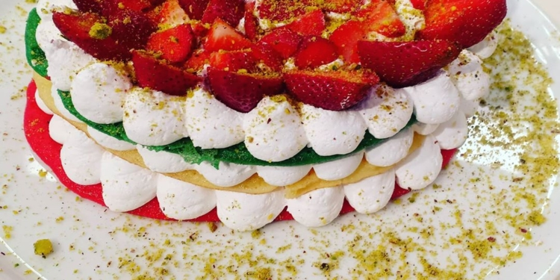

الوصفة : بند الميل فاي الملفوف بالدجاج
المقادير :- 2باكيت عجينة ميل فاي (الحشو) ٢صدور دجاج مكعبات 2بصل مفروم ثوم مفروم أوراق ريحان زيت كوب كريمة طهي بهارات دجاج ملح فلفل أسود طريقة التحضير :- ‎في طاسة على النار نضع القليل من الزيت ثم نضع البصل والثوم ونشوحهم حتى يأخذوا لون ذهبي فاتح ثم نضع صدور الدجاج ونشوحها جيداً ثم نضيف الريحان والملح والفلفل الأسود وبهارات الدجاج ونقلب ثم نضيف كريمة الطهي ونتركها على النار حتى تغلي ثم نرفعها من على النار ونتركها حتى تبرد ثم نقوم بتقطيع أطراف الميل فاي بالشكل الموضح في الحلقة ثم نضع حشوة الدجاج ونقفل عليها جيداً بعجينة الميل فاي ثم ندخلها الفرن على درجة حرارة ٢٠٠ حتى ينضج ويأخذ لون ذهبي ويقدم بالهنا والشفا
الوصفة : طاجن الكفتة
المقادير :- (الكفتة) نصف كيلو لحمة مفرومة بشر بصل كزبرة مفرومة ربع كيلو فلفل حار 3طماطم زعتر فريش بيضة ربع كوب بقسماط زيت بهارات كفتة بابريكا ملح فلفل أسود (الصوص الأحمر) ثوم مفروم بصلة مفرومة نصف لتر عصير طماطم زيت خل صلصة سكر ماء ساخن ملح فلفل أسود
طريقة التحضير :- (لعمل الكفتة) نضع في الكبة اللحمة المفرومة والكزبرة والبصل والزعتر والبيضة والبقسماط والبهارات كلها ونضربهم جيداً حتى تتجانس كل المكونات وتتكون عجينة الكفتة ثم نشكلها على شكل أصابع متساوية (لعمل الصوص) في حلة على النار نضع القليل من الزيت ثم نضع البصل الثوم حتى يأخذوا لون ذهبي فاتح ثم نضع الصلصة والخل والسكر والملح والفلفل الأسود وعصير الطماطم ونقلب ونضيف القليل من الماء الساخن ونترك على النار حتى يثقل القوام (لتجميع الطبق) فى طبق راك نضع القليل من الصوص الأحمر ثم نضع الكفتة ثم نضع شرائح من الفلفل الحار والطماطم ثم نضع باقي الصوص الأحمر ثم ندخله الفرن على درجة حرارة ١٨٠ حتى تمام النضج ويقدم بالهنا والشفا
الوصفة : كيك الألوان طبقات
المقادير :- ٣بيض كوب ونصف سكر نصف كوب لبن رايب نصف كوب زيت ذرة رشة ملح ٢كوب دقيق فانيليا نصف باكو بيكنج بودر كوب حليب لون أحمر جل لون أصفر جل لون أخضر جل (الحشو) كريمة نباتي فراولة فريش
طريقة التحضير :- في بولة نخفق البيض والسكر والفانيليا ثم نضيف الزيت تدريجياً ثم نضع الدقيق والبيكنج بودر واللبن الرايب والحليب ونستمر في الخفق حتى يتكون خليط الكيك ثم نقسمه إلى أربع أجزاء ونترك جزء باللون الأبيض ونضيف على كل جزء من الأجزاء الأخرى لون (أحمر – أصفر – أخضر) ثم في طاسة ساخنة نضع القليل من الزيت ونوزعه بالفرشاة ثم نضع طبقة من خليط الكيك باللون الأبيض حتى تنضج ثم نرفعها من الطاسة ونضع طبقة أخر

طريقة عمل : خبز بالجبنة الكريمي
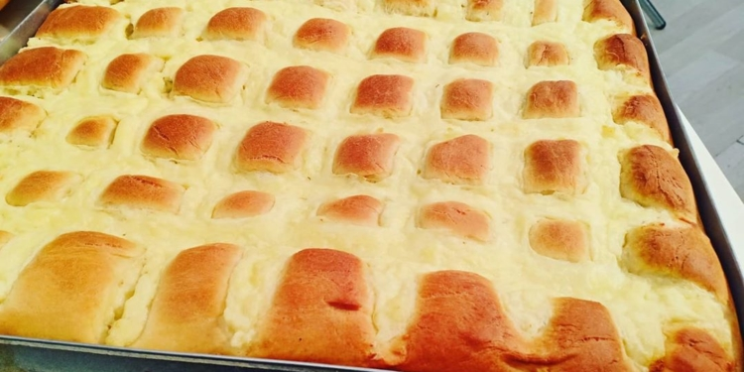

الوصفة : سميط بالسمسم
المقادير :- (العجينة) 4كوب دقيق 2ملعقة كبيرة لبن بودر 2ملعقة كبيرة سكر ملعقة كبيرة ونصف خميرة ملعقة صغيرة ملح 2ملعقة كبيرة زبدة نصف كوب زبادي ماء للعجن (الحشو) ربع كيلو جبنة شيدر مبشورة كوب زبدة ذائبة (التلميع) 3أصفر بيض فانيليا نصف كوب سمسم محمص طريقة التحضير :- نضع في العجان الدقيق والملح والزبدة والسكر واللبن البودر والخميرة والزبادي ونضيف الماء بالتدريج ونعجن جيداً حتى تتكون عجينة متماسكة ثم نضعها في بولة ونغطيها بسترتش ونتركها تخمر ثم نفردها وندهن عليها الزبدة ونضع الجبنة الشيدر المبشورة ثم نقطعها إلى شرائح ونبرم كل شريحتين ثم نشكلهم على شكل ضفيرة ثم نلفها رول بالشكل الموضح في الحلقة ونكرر حتى إنتهاء كمية العجينة ثم نضع في بولة أصفر البيض والفانيليا ونخفق جيداً ثم نضيف عليه القليل من الحليب وندهن به وجه السميط ونرش عليه السمسم وندخله فرن مسخن مسبقاً على درجة حرارة ٢٢٠ ونخبزه على درجة حرارة ١٨٠ ونضع في الرف السفلي للفرن القليل من الماء ونتركه حتى تمام النضج ويقدم بالهنا والشفا
الوصفة : خبز بالجبنة الكريمي
المقادير :- (العجينة) 4كوب دقيق نصف كوب جبنة كريمي 2بيض ملح 2ملعقة كبيرة سكر 2ملعقة كبيرة خميرة ربع كوب زبدة للعجن حليب للعجن (للوجه) كيلو بطاطس مسلوقة كوب كريمة طهي ربع كوب زبدة ملح فلفل أسود طريقة التحضير :- نضع في بولة الحليب والخميرة والزبدة والسكر ونقلب جيداً ونتركها تخمر لمدة ساعتين ثم نضع في العجان الدقيق والجبنة الكريمي والبيض ورشة الملح ثم نضيف خليط البوليش “الخميرة والسكر والزبدة والحليب” في العجان ونعجن جيداً حتى تتكون عجينة متماسكة ونضعها في بولة ونغطيها بسترتش ونتركها ترتاح ثم نفردها في صاج ونقسمها باليد على شكل مربعات كما وضحنا في الحلقة ثم نضع البطاطس البيوريه في الفراغات بين كل مربع بالشكل الموضح في الحلقة وندخلها فرن مسخن مسبقاً على درجة حرارة ٢٢٠ ونخبزها على درجة حرارة ١٨٠ ونضع في الرف السفلي من الفرن القليل من الماء ونتركها حتى تمام النضج وتقدم بالهنا والشفا (لعمل البطاطس البيوريه) نضع في ووك على النار قطعة زبدة حتى تذوب تماماً ثم نضع البطاطس المسلوقة ونهرسها جيداً وأثناء الهرس نضيف كريمة الطهي والملح والفلفل الأسود حتى تتجانس تماماً ثم نضعها في كيس حلواني
الوصفة : سد الحنك بالشوكولاتة والبندق
المقادير :- ربع كوب زبدة نصف كوب دقيق 2كوب حليب كوب سكر ملعقة كبيرة ماء زهر (الحشو) شوكولاتة قابلة للدهن كوب بندق مقشر محمص طريقة التحضير :- نضع في حلة على النار أو طبق راك الزبدة حتى تذوب تماماً ثم نضع الدقيق حتى يتحمص

طريقة عمل : فانتازيا
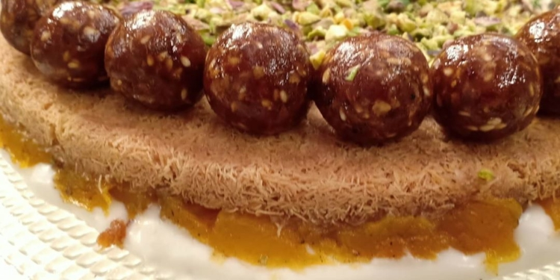

الوصفة : فانتازيا
المقادير :- (القرع) ٢كيلو قرع عسل مكعبات كيلو سكر قرنفل صحيح حبهان بودر قرفة بودر (الكنافة) نصف كيلو كنافة كوب سمنة ربع كوب سكر بودر (التمر) نصف كيلو تمر طري سمنة حبهان بودر جوزة الطيب قرفة بودر ماء زهر كوب سمسم محمص (الجبنة) ربع كيلو جبنة كريمي ربع كوب سكر بودر
طريقة التحضير :- لعمل طبقة القرع : ننقع القرع في السكر لمدة من ساعة إلى ساعتين ثم نضعه في حلة على النار بها ماء وقرنفل صحيح ونتركه على النار حتى تمام النضج ثم نضعه في بولة ونضيف عليه الحبهان البودر والقرفة البودر ونقلب ونتركه جانباً لعمل طبقة الكنافة : نفرك الكنافة بالسمنة والسكر البودر ونضعها في قالب تارت ونساويها جيداً ثم ندخلها الفرن حتى تمام النضج لعمل طبقة التمر : نضع في طاسة على النار السمنة ثم نضع التمر ونقلب ثم نضيف عليه الحبهان وجوزة الطيب والقرفة وماء الزهر ونقلب ثم نرفعها من على النار ونضيف عليها السمسم ونقلبها جيداً حتى تتجانس تماماً ثم نشكلها على شكل كرات متساوية لعمل طبقة الجبنة : نضع في بولة الجبنة الكريمي والسكر البودر ونخلطهم جيداً لتجميع الطبق : نضع على الكنافة “الموضوعة في صينية التارت” طبقة القرع ثم طبقة الجبنة ثم نقلب الصينية على ستاند التقديم بالشكل الموضح في الحلقة ونضع على الوجه كرات التمر ونزين بفستق مجروش وتقدم بالهنا والشفا

